成都龙泉中学高2014级高三下学期4月月考试题
理科综合能力测试卷
本试卷分选择题和非选择题两部分，共40题，满分300分，考试时间150分钟。
以下数据可供解题时参考：
可能用到的相对原子质量：H 1 C 12 O 16 Na 23 S 32 Cu 64 Mn 55
第Ⅰ卷（选择题 共126分）

一、选择题（每小题6分，本大题共13小题。每小题给出的四个选项中，只有一项是符合题目要求的。）
1．下列各项的结果中，出现3:1比值的是
A．¹⁵N标记的DNA在¹⁴N培养液中复制三次，子代中含¹⁵N的DNA与DNA总数之比WWW.ziyuanku.com
B．黄色圆粒豌豆（YyRr）与黄色圆粒豌豆（YyRR）杂交子代的性状分离之比$来&源：ziyuanku.com
C．酵母菌需氧呼吸与厌氧呼吸消耗相同葡萄糖时吸入的0₂与产生的C0₂总量之比
D．动物的一个初级精母细胞经减数分裂形成的极体与卵细胞的数目之比
2.下列有关细胞的叙述，正确的是
A.溶酶体内含有多种水解酶，能吞噬并杀死侵入细胞的病毒或病菌
B.核糖体是蛋白质的“装配机器”，由蛋白质和DNA组成
C.中心体在洋葱根尖分生区细胞有丝分裂过程中发挥重要作用
D.酵母菌细胞不具有染色体，其代谢类型是异养兼性厌氧型
3.下列有关实验的叙述错误的是
A.肺炎双球菌体外转化实验可以证明蛋白质不是遗传物质
B.低温诱导洋葱染色体数目变化的实验中，用改良的苯酚品红染液进行染色，观察到视野中既有正常的二倍体细胞，也有染色体数目发生改变的细胞
C.用抽样检查法统计培养液中酵母菌种群数量变化时，先用吸管吸取培养液，滴于计数室内，再将盖玻片放在计数室上，多余培养液用滤纸吸取$来&源：ziyuanku.com
D.健那绿染液可以使我细胞中的线粒体呈现蓝绿色，而细胞质接近于无色
4.右图为大豆叶片光合作用暗反应阶段的示意图。下列叙述正确的是 WWW.ziyuanku.com
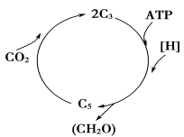
A．CO₂的固定实质上是将ATP中的化学能转变为C₃中的化学能
B．CO₂可直接被H]还原，再经过一系列的变化形成糖类
C．被还原的C₃在相关酶的催化作用下，可再形成C₅
D．光照强度由强变弱时，短时间内C₅含量会升高
5.已知鱼鳔是一种半透膜。向鱼鳔内注入适量的20%的淀粉溶液，排出鱼鳔内的空气，扎紧开口，将其浸在盛有3%的淀粉溶液烧杯中，下列正确表示烧杯内淀粉溶液浓度随时间变化趋势的示意图是
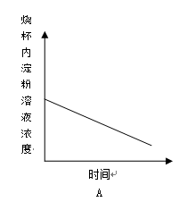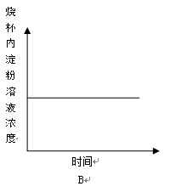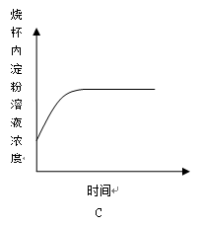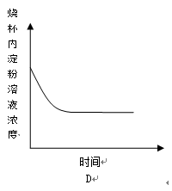
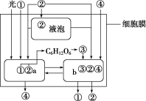
6.如图表示水稻一个成熟叶肉细胞代谢的某些过程(图中数字代表物质，a、b代表细胞器)。下列有关分析和判断中错误的是
A．水稻细胞中，有a的细胞一定有b，而有b的细胞不一定有a
B．如果用¹⁸O标记图中的①，则可能会出现少量的具有¹⁸O的④
C．在b内膜上分布有ATP合成酶，而在a的基质中没有ATP合成酶
D．此类细胞可作为观察a和b在细胞中分布的实验材料
7．化学与社会、生活密切相关，下列说法正确的是
A．凡含有食品添加剂的食物对人体健康均有害，不可食用
B．在食品袋中放入盛有硅胶的透气小袋，可防止食物氧化变质
C．Fe₂O₃俗称铁红，常做红色油漆和涂料
D．工业上通常用电解Na、Mg、Al对应的氯化物制取该三种金属单质
- 有机化合物9,10-二甲基菲的结构如图所示，下列关于该物质的说法正确的是
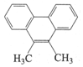
A．该物质分子式为C₁₆H₁₂
B．该物质与甲苯互为同系物
C．该物质能与溴水发生取代反应和加成反应
D．该物质苯环上七氯代物的同分异构体有4种$来&源：ziyuanku.com
9．以N_{A} 表示阿伏加德罗常数，下列说法正确的是
A．T ℃时，1 L pH=6纯水中，含10^{－8}N_{A}个${\text{OH}}^{−}$
B．15.6 g Na₂O₂ 与过量CO₂反应时，转移的电子数为0.4N_{A}
C．1 mol SiO₂中含有2 mol Si–O单键
D．14g分子式为C_{n}H_{2n}的(n≥2)链烃中含有的C=C的数目一定为N_{A}/n
10. 短周期主族元素A、B、C、D、E的原子序数依次递增，A、B两元素相邻，B、C、E原子的最外层电子数之和为13，E原子最外层电子数是B原子内层电子数的3倍，也是C原子最外层电子数的3倍，B、D原子最外层电子数之和等于C、E原子最外层电子数之和。下列说法正确的是
A．原子半径C＞D＞E ，三者形成的简单离子中D离子的半径最小
B．元素A所形成的氢化物常温下一定为气态
C．元素C、D、E在自然界中均不能以游离态存在
D．元素B的氧化物对应的水化物一定为强酸
11. 雾霾严重影响人们的生活与健康。某地区的雾霾中可能含有如下可溶性无机离子：Na+、NH4+、Mg2+、Al3+、SO42－、NO3－、Cl－ 。某同学收集了该地区的雾霾，经必要的预处理后试样溶液，设计并完成了如下的实验：
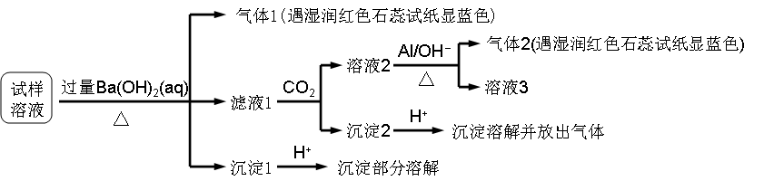
已知：3NO₃－ + 8Al + 5OH－ + 2H₂O 3NH₃ + 8AlO₂－
根据以上的实验操作与现象，该同学得出的结论不正确的是
A．试样中肯定存在NH₄⁺、Mg²⁺、SO₄^{2－}和NO₃－
B．试样中一定不含Al³⁺
C.试样中可能存在Na⁺、Cl－
D．该雾霾中可能存在NaNO₃ 、NH₄Cl和MgSO₄
12．如图是利用一种微生物将废水中的有机物（假设是淀粉）的化学能直接转化为电能，并利用此电能在铁上镀铜，下列说法中正确的是
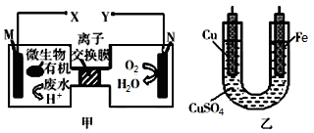
A．质子透过离子交换膜由右向左移动
B．铜电极应与X相连接
C．M电极反应式：(C₆H₁₀O₅)_{n}+7nH₂O－24ne－＝6nCO₂↑+24nH⁺
D．当N电极消耗0.25mol气体时，则铁电极增重16g
13．25℃时，将不同浓度的二元弱酸H₂A和NaOH溶液等体积混合(体积变化忽略不计)，设反应后溶液的pH如下表：
实验编号 | 起始浓度/mol·L^{—1} |  | 反应后溶液的pH
实验编号 | c(H₂A) | c (NaOH) | 反应后溶液的pH
① | x | 0.10 | 9
② | 0.10 | 0.10 | 5
下列判断不正确的是
A．x﹤0.10
B．HA—的电离程度大于水解程度
C．实验②所得溶液：c(Na⁺)＝c(A^{2—})+c(HA—)+c(H₂A)
D．将实验①所得溶液加水稀释后，c(A^{2—})/c(HA—)变大
二、选择题：本大题共8小题，每小题6分。在每小题给出的四个选项中，第14~17题只
有一项是符合题目要求，第18~21题有多项符合题目要求。全部选对的得6分，选对但不全的得3分。有选错的得0分。
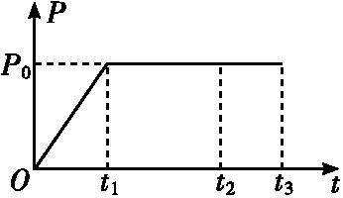
14.如图所示为某汽车在平直公路上启动时发动机功率P随时间t变化的图象。P₀为发动机的额定功率。已知在t₂时刻汽车的速度已经达到最大v_{m} 。汽车受到的空气阻力与地面摩擦力之和随速度增大而增大.由此可得
A.在0～t₁时间内,汽车一定做匀加速运动
B.在t₁～t₂时间内,汽车一定做匀速运动
C.在t₁～t₃时间内,汽车一定做匀速运动
D.在t₃时刻,汽车速度一定等于v_{m}
15．如图所示，将物体从一定高度水平抛出(不计空气阻力)，物体运动过程中离地面高度为h时，物体水平位移为x、物体的机械能为E、物体的动能为E_{k}、物体运动的速度大小为v。以水平地面为零势能面。下列图象中，能正确反映各物理量与h的关系的是
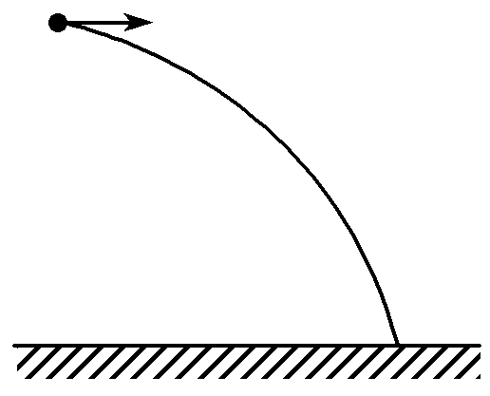
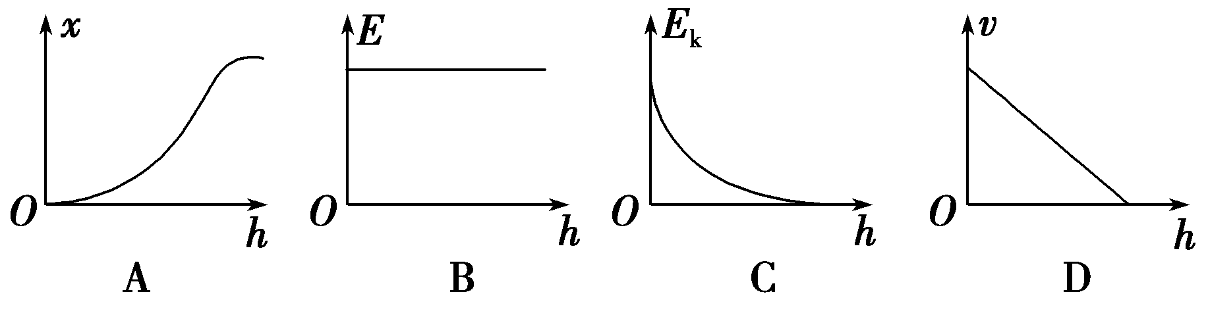
16.如图所示，圆形区域内有垂直纸面的匀强磁场，三个质量和电荷量都相同的带电粒子a、b、c，以不同的速率对准圆心O沿着AO方向射入磁场，其运动轨迹如图。若带电粒子只受磁场力的作用，则下列说法正确的是
O
a
b
c
A
A．c粒子动能最大
B．a粒子速率最大
C．c粒子在磁场中运动时间最长
D．它们做圆周运动的周期
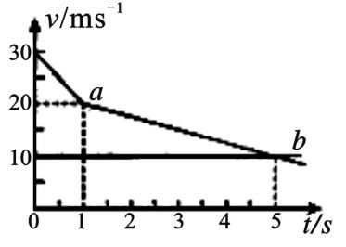
17．在一大雾天，一辆小汽车以30m/s的速度行驶在高速公路上，突然发现正前方30m处有一辆大卡车以10m/s的速度同方向匀速行驶，小汽车紧急刹车，刹车过程中刹车失灵。忽略司机反应时间，如图a、b分别为小汽车和大卡车的V－t图象，以下说法正确的是
A．因刹车失灵前小汽车已减速，不会追尾
B．在t=3s时追尾
C．在t=5s时追尾
D．由于初始距离太近，即使刹车不失灵也会追尾
18.到目前为止,火星是除了地球以外人类了解最多的行星,已经有超过30枚探测器到达过火星,并发回了大量数据,如果已知引力常量为G.根据下列测量数据,能够得出火星密度的是
A.发射一颗绕火星做匀速圆周运动的卫星,测出卫星的轨道半径r和卫星的周期T
B.测出火星绕太阳做匀速圆周运动的周期T和轨道半径r
C.发射一颗贴近火星表面绕火星做匀速圆周运动的飞船,测出飞船运行的速度v
D.发射一颗贴近火星表面绕火星做匀速圆周运动的飞船,测出飞船运行的角速度ω
19.两实心小球甲和乙由同一种材质制成，甲球质量大于乙球质量。两球在空中由静止下落，
假设它们运动时受到的阻力与球的半径成正比，与球的速率无关。若它们下落相同的距离，则
A．甲球受到的阻力大于乙球受到的阻力
B．甲球加速度的大小小于乙球加速度的大小
C．甲球末速度的大小大于乙球末速度的大小
D．甲球用的时间比乙球长
20．如图所示，BC是半径为R的竖直面内的圆弧轨道，轨道末端C在圆心O的正下方，∠BOC= 60°，将质量为m的小球，从与O等高的A点水平抛出，小球恰好从B点沿圆弧切线方向进入圆轨道，由于小球与圆弧之间有摩擦，能够使小球从B到C做匀速圆周运动。重力加速度大小为g。则：
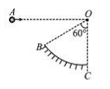
A．从B到C，小球克服摩擦力做功为
B．从B到C，小球与轨道之间摩擦力保持不变
C．在C点，小球对轨道的压力大小等于
D．A、B两点间的距离为
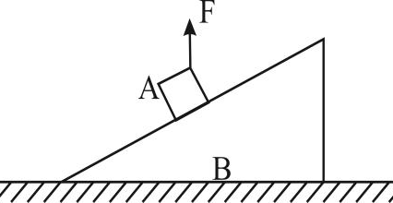
21．如图所示，上表面光滑的斜面体置于粗糙的水平面上，物块在竖直向上的力作用下静止在斜面上，现将力沿顺时针方向缓慢地旋转至水平方向，在力旋转的过程中，物块始终保持静止．则在此过程中
A．先减小后增大
B．斜面对物块的弹力先增大后减小
C．地面对斜面体的支持力逐渐增大
D．地面对斜面体的摩擦力逐渐增大

第II卷（非选择题共174分）
三、非选择题：本卷包括必考题和选考题两部分。第22~32题为必考题，每个试题考生都必须做答。第33~40题为选考题，考生根据要求做答。
（一）必考题（共129分）
22.（5分）如图所示，在测金属丝电阻率的实验中，下列关于实验误差的说法中正确的选项是________．
V
A
R
S
R_{x}
A．用螺旋测微器测量金属丝直径时，由于读数引起的误差属于系统误差
B．由于电流表和电压表内阻引起的误差属于偶然误差
C．若将电流表和电压表内阻计算在内，可以消除由实验原理引起的系统误差
D．用U─I图像处理数据求金属丝电阻可以减小偶然误差
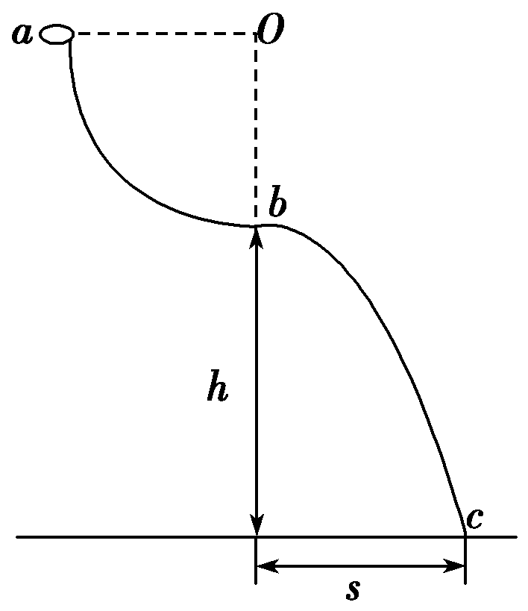
23.(10分)如图所示，位于竖直平面内的光滑轨道由四分之一圆弧ab和抛物线bc组成，圆弧半径Oa水平，b点为抛物线顶点。已知h＝2 m，s＝ m。取重力加速度大小g＝10 m/s²。
(1)一小环套在轨道上从a点由静止滑下，当其在bc段轨道运动时，与轨道之间无相互作用力，求圆弧轨道的半径；
(2)若环从b点由静止因微小扰动而开始滑下，求环到达c点时速度的水平分量的大小。
24．（14分）如图所示，电路中电源电动势为E，内阻不计,其它各电阻阻值R₁= R₃=3R, R₂=R．水平放置的平行金属板A、B间的距离为d，板长为L．在A板的左下端且非常靠近极板A的位置，有一质量为m、电荷量为-q的小液滴以初速度v₀水平向右射入两板间．（重力加速度用g表示），求：
A
B
v₀
d
R₃
R₂
R₁
E
（1）若使液滴能沿v₀方向射出电场，电动势E₁应为多大?
（2）若使液滴恰能打在B板的中点，电动势E₂应为多大?
25. （18分）如图所示，倾斜角θ=30°的光滑倾斜导体轨道（足够长）与光滑水平导体轨道连接。轨道宽度均为L=1m，电阻忽略不计。匀强磁场I仅分布在水平轨道平面所在区域，方向水平向右，大小B₁=1T；匀强磁场II仅分布在倾斜轨道平面所在区域，方向垂直于倾斜轨道平面向下，大小B₂=1T．现将两质量均为m=0.2kg，电阻均为R=0.5Ω的相同导体棒ab和cd，垂直于轨道分别置于水平轨道上和倾斜轨道上，并同时由静止释放。取g=10m/s²．
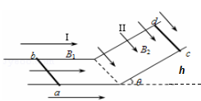
（1）求导体棒cd沿斜轨道下滑的最大速度的大小；
（2）若已知从开始运动到cd 棒达到最大速度的过程中，ab 棒产生的焦耳热Q=0.45J，求该过程中通过cd 棒横截面的电荷量；
（3）若已知cd 棒开始运动时距水平轨道高度h=10m，cd 棒由静止释放后，为使cd 棒中无感应电流，可让磁场Ⅱ的磁感应强度随时间变化，将cd 棒开始运动的时刻记为t=0，此时磁场Ⅱ的磁感应强度为B₀=1T，试求cd 棒在倾斜轨道上下滑的这段时间内，磁场Ⅱ的磁感应强度B 随时间t 变化的关系式。
26．(14分)酸性KMnO₄、H₂O₂在生产、生活、卫生医疗中常用作消毒剂，其中H₂O₂还可用于漂白，是化学实验室里必备的重要氧化试剂。高锰酸钾造成的污渍可用还原性的草酸(H₂C₂O₄ )去除，Fe(NO₃)₃也是重要氧化试剂，下面是对这三种氧化剂性质的探究。
(1)某同学向浸泡铜片的稀盐酸中加入H₂O₂后，铜片溶解，写出该反应的化学方程式____________________,氧化产物与还原产物的物质的量之比_________.
(2)取300 mL 0.2 mol/L的KI溶液与一定量的酸性KMnO₄溶液恰好反应，生成等物质的量的I₂和KIO₃，则转移电子的物质的量的是________mol。
(3)测定KMnO₄样品的纯度可用标准Na₂S₂O₃溶液进行滴定，取0.474 g KMnO₄样品溶解酸化后，用0.100 mol/L标准Na₂S₂O₃溶液进行滴定，标准Na₂S₂O₃溶液应盛装在________(填“酸式”或“碱式”)滴定管中。实验中，滴定至终点时消耗Na₂S₂O₃溶液12.00 mL，则该样品中KMnO₄的物质的量是________。(有关离子方程式为：8MnO＋5S₂O＋14H＋＝8Mn^{2＋}＋10SO＋7H₂O。
(4)Mg－H₂O₂酸性电池采用海水作电解质溶液(加入一定量的稀硫酸)，该电池的正极的反应式为________________________。放电时正极附近溶液的PH________。
(5)在Fe(NO₃)₃溶液中加入Na₂SO₃溶液，溶液先由棕黄色变为浅绿色，过一会又变为棕黄色，溶液先变为浅绿色的原因是__________________________，又变为棕黄色的离子方程式是__________________________。
27．（14分）铬是一种银白色金属,化学性质稳定，以+2、+3和+6价为常见价态。工业上
以铬铁矿（主要成分为FeO·Cr₂O₃，含有Al₂O₃、SiO₂等杂质）为主要原料生产金属铬和重铬
酸钠（Na₂Cr₂O₇·2H₂O），其主要工艺流程如下：
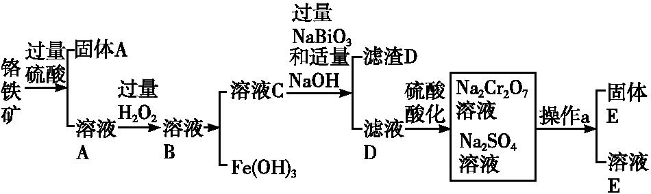
已知：①Na₂Cr₂O₇是一种强氧化剂
②常温下，NaBiO₃不溶于水，有强氧化性，在碱性条件下，能将Cr³⁺转化为CrO₄2—Error: Reference source not found
⑴工业上常采用热还原法制备金属铬，写出以Cr₂O₃为原料，利用铝热反应制取金属铬的
化学方程式：
⑵酸化滤液D时，不选用盐酸的原因是
⑶固体E的主要成分是Na₂SO₄，根据下图分析操作a为
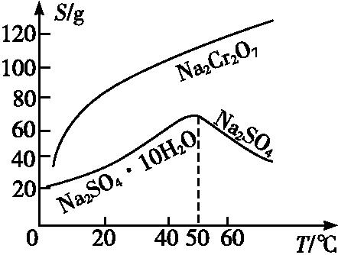
⑷已知含+6价铬的污水会污染环境。电镀厂产生的镀铜废水中往往含有一定量的Cr₂O₇²
—Error: Reference source not found，处理该废水常用还原沉淀法，具体流程如下：
①Cr(OH)₃的化学性质与Al(OH)₃相似。在上述生产过程中加入NaOH溶液时要控制溶液的pH不能过高，是因为
②下列溶液中可以代替上述流程中Na₂S₂O₃溶液的是 （填选项序号）
A．FeSO₄溶液 B．浓H₂SO₄ C．酸性KMnO₄溶液 D．Na₂SO₃溶液
③上述流程中，每消耗0.1molNa₂S₂O₃转移0.8mole—，则加入Na₂S₂O₃溶液时发生反应的
离子方程式为
⑸根据有关国家标准，含CrO₄2—Error: Reference source not found的废水要经化学处理，使其浓度降至5.0×10^{—7}mol·L^{—1}
以下才能排放。用以下方法处理废水：加入可溶性钡盐生成BaCrO₄沉淀，再加入可溶性硫
酸盐处理多余的Ba²⁺。则加入可溶性钡盐后的废水中Ba²⁺的浓度应不小于
mol·L^{—1}，废水处理后方能达到国家排放标准。
28.（15分）
甲同学进行了FeCl₂溶液的配制、浓度的测定以及Fe²⁺还原性的实验，并针对异常现象进行探究。
步骤一：制取FeCl₂ 甲同学准备用两种方案制取。
方案１：按下图装置用H2还原无水FeCl₃制取。
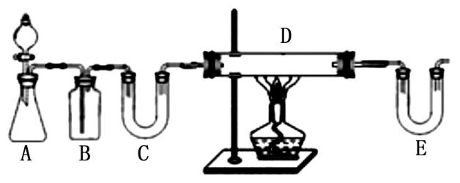
E中盛放的试剂是____________；D中反应的化学方程式为____________________。此方案有个明显的缺陷是___________________________________________。
方案２：由0.1 mol•L⁻¹ FeCl₃溶液制取FeCl₂溶液，你认为其操作应该是____________ 。
步骤二：测定方案２所配FeCl2溶液的物质的量浓度。用重铬酸钾法（一种氧化还原滴定法）可达到目的。若需配制浓度为0.01000 mol·L－1的K2Cr2O7标准溶液480 mL，实验中用到的玻璃仪器有量筒、玻璃棒、烧杯，还缺少 ____________________，
本实验滴定过程中操作滴定管的图示正确的是____________(填编号)。
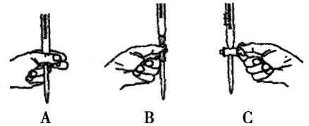
下列错误的操作使测定的FeCl₂ 溶液浓度偏小的是____________________________。
A．若在配制K₂Cr₂O₇标准溶液定容时采取俯视姿势
B．若滴定操作中，如果滴定前装有K₂Cr₂O₇标准溶液的滴定管尖嘴部分有气泡，而滴定结束后气泡消失。
C．锥形瓶洗净后未干燥
步骤三：向2 mL FeCl₂溶液中滴加2滴0.1 mol·L⁻¹ KSCN溶液，无现象；再滴加5滴5% H2O2溶液（物质的量浓度约为1.5 mol·L⁻¹、pH约为5），观察到溶液变红，大约10秒左右红色褪去，有气体生成（经检验为O2）。
甲同学探究“步骤三”中溶液褪色的原因：
实验I．取褪色后溶液两份，一份滴加FeCl₃溶液无现象；另一份滴加KSCN溶液出现红色；
实验II．取褪色后溶液，滴加盐酸和BaCl₂溶液，产生白色沉淀，并测得生成了两种可直接排放到空气中的气体。
实验III．向2 mL 0.1 mol·L⁻¹ FeCl₃溶液中滴加2滴0.1 mol•L⁻¹ KSCN溶液，变红，通入O₂，无明显变化。
①实验I说明溶液红色褪去是因为SCN－发生了反应而不是Fe^{3＋}发生反应。
②实验III的目的是_________________________________________________。
得出结论：溶液褪色的原因是酸性条件下H₂O₂将SCN-氧化成SO₄^{2－}和相关气体。写出该反应的离子方程式________________________________。
29．（8分）圆石藻是一种海洋浮游生物，代谢过程中会产生二甲基硫醚（DMS）。下图是DMS在海洋中生成的主要过程，分析回答：
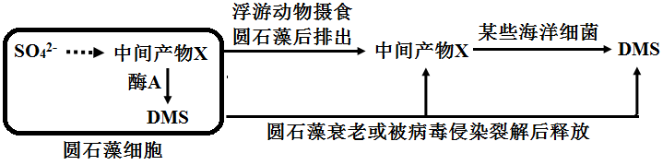
（1）从生态系统的组成成分上看，圆石藻属于 。经研究圆石藻对海洋气候变化有影响，这体现了生物多样性的 价值。
（2）圆石藻大量繁殖会诱发病毒侵染其细胞，从而使其数量下降，这体现了生态系统可通过 调节机制维持自身的相对稳定。
（3）研究发现，海洋中生物能促进DMS氧化分解产生SO₄²⁻，从而加快生态系统的 。
（4）图中浮游动物所同化的能量除自身呼吸作用以热能的散失外，还将流向 和
。
（5）中间产物X浓度上升到一定程度时，它能作为一种 信息使浮游动物对圆石藻的捕食明显减少，这体现了生态系统中信息传递的作用是
。
30.（10分）研究小组将某绿色植物置于一密闭玻璃容器内，在适宜条件下，经黑暗和光照处理，测量容器内氧气量的变化，结果如图所示：
回答下列问题：
（1）黑暗处理过程中，叶肉细胞可吸收容器内的氧气，在 上与 结合生成水，同时释放出大量的能量。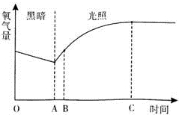
（2）在B点时，叶肉细胞进行光合作用固定的CO₂来源有 和 ；在C点时，限制植物光合作用最可能的因素是 。Ziyuanku.com
（3）光照处理后，除容器内氧气外，细胞内其它物质含量也会发生变化。与B点相比，C点叶肉细胞内C₃物质的合成速率 (填“上升、下降”或“不变”)，判断的理由是 。
（4）随光照时间延长，到达C点以后，容器内的氧气总量将不再发生变化，其原因是 。
31.(8分)图甲是某同学“探究在温度为30 ℃时影响植物光合速率的因素”的实验装置图。图乙表示该植物某叶肉细胞在光照强度分别为a、b、c、d时，单位时间内叶肉细胞CO2释放量和叶绿体O₂产生总量的变化。试回答：
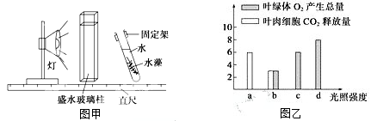
(1)图甲装置中在灯与试管之间放了盛水玻璃柱，目的是___________________________
________________________________________________________________________。
(2)图甲中，为了改变光照强度，具体措施是_____________________________________
_______________________________________________________________________________。
(3)光照强度为d时，光反应产生的并能够为暗反应所利用的物质是______________
(4)图乙中光照强度为b时，该叶肉细胞光合作用速率____(填“＜”“＝”“＞”)呼吸作用速率，光照强度为c时，单位时间内该叶肉细胞从周围吸收________________单位的二氧化碳。
(5)已知该叶肉细胞光合作用和呼吸作用的最适温度分别为25 ℃和30 ℃，在其他条件不变的情况下，将温度调节到25 ℃，则图乙中c对应的柱状体向________平移。
32.（13分）. 果蝇是常用的遗传学材料，下图为果蝇体细胞染色体及部分基因位置的示意图,请回答下列问题：
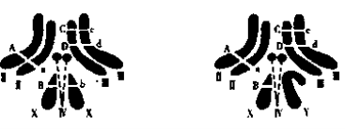
（1）果蝇的体细胞内有______个染色体组，一个精子细胞内的染色体组成可表示为______ (用图中序号表示）。? 研究发现性别由X染色体数目与常染色体组数之比（性指数）决定，性指数≥1时发育为雌性，性指数≤0.5发育为雄性，推测性染色体是XYY、XXY的果蝇分别发育成 性。
（2）果蝇眼色的红色由常染色体上A基因决定，具有A基因的个体能产生红色素，aa 的个体不能产生色素表现为白眼。而显性基因B 使得色素呈紫色，b则无作用。现将 2个纯合品系白眼雌果蝇和红眼雄果蝇杂交，F1全为紫眼,则雌雄亲本的基因型分别为______、______。让F1雌雄个体相互交配得到F2，F2雄性个体中紫眼:红眼：白眼为___________。为确定F2代中某紫眼雄蝇的基因型，将其与双隐性纯合雌蝇测交。若后代性状表现为___________两种，则其基因型为___________；若后代中表现型及比例是，则其基因型为________。
(3)进一步研究发现：A基因的表达产物是果蝇眼色表现红色所需的一种酶，这一事实表明基因可以通过控制________来控制代谢过程，进而控制生物体的性状。
（二）选考题:共45分.请考生从给出的2道物理题、2道化学题、2道生物题中每科任选一题做答,并用2B铅笔在答题卡上把所选题目的题号涂黑.注意所做题目的题号必须与所涂题目的题号一致,在答题卡选答区域指定位置答题.如果多做,则每学科按所做的第一题计分.
33．【物理—3—3】（15分）
（1）（5分） 钻石是首饰和高强度钻头、刻刀等工具中的主要材料，设钻石的密度为ρ(单位为kg/m3)，摩尔质量为M(单位为g/mol)，阿伏加德罗常数为NA.已知1克拉＝0.2克，则 （选对1个得2分，选对2个得4分，选对3个得5分.每选错1个扣3分，最低得分为0分）
A．a克拉钻石所含有的分子数为
B．a克拉钻石所含有的分子数为
C．每个钻石分子直径的表达式为 (单位为m)
D．每个钻石分子体积的表达式为 (单位为m3)
E. 每个钻石分子直径的表达式为 (单位为m)
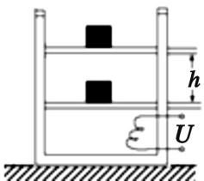
（2）（10分）如右图所示，将一个绝热的汽缸竖直放在水平桌面上，在汽缸内用一个活塞封闭一定质量的气体.在活塞上面放置一个物体，活塞和物体的总质量为m，活塞的横截面积为S.已知外界的大气压为p0，不计活塞和汽缸之间摩擦.在汽缸
内部有一阻值为R的电阻丝，电源的电压为U，在接通电源时间t后，
发现活塞缓慢上升h高度.已知重力加速度为g.求：
①外界对气体做的功.
②在这一过程中气体内能的改变量.
34.物理——选修3-4］（15分）
（1）（5分）下列说法正确的是（ ）
A.波的图象表示介质中“某个质点”在“各个时刻”的位移
B．当波源与观察者相互远离时，观察到的频率变小
C．光的偏振现象说明光是纵波
D．均匀变化的磁场产生均匀变化的电场，均匀变化的电场产生均匀变化的磁场
E．狭义相对论认为，在不同的惯性参考系中，一切物理规律都是相同的，真空的光速都是相同的。
（2）（10分）高速公路上的标志牌都用“回归反射膜”制成，夜间行车时，它能把车灯射出的光逆向返回。这种“回归反射膜”是用球体反射元件制成的。如图，透明介质球的球心位于 O 点，半径为 R ，光线 DC 平行于直径 AOB 射到介质球的 C 点， DC 与 AB 的距离 H ＝ R ．若 DC 光线进入介质球折射后，经一次反射，再折射后射出的光线与入射光线平行，试作出光路图，并算出介质球的折射率．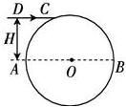
35．【化学—选修3物质结构与性质】（15分）
已知A、B、C、D、E、F是元素周期表中前36号元素，它们的原子序数依次增大。A的
质子数、电子层数、最外层电子数均相等，B元素基态原子中电子占据三种能量不同的原子轨道且每种轨道中的电子总数相同，D的基态原子核外成对电子数是成单电子数的3倍，
E⁴⁺与氩原子的核外电子排布相同，F是第四周期d区原子序数最大的元素。请回答下列问题：
(1)写出E的价层电子排布式_____________________。
(2)A、B、C、D电负性由大到小的顺序为__________（填元素符号）。
(3)F(BD)₄为无色挥发性剧毒液体，熔点-25℃ ，沸点43℃。不溶于水，易溶于乙醇、乙醚、苯等有机溶剂，呈四面体构型，该晶体的类型为 ___ ，F与BD之间的作用力为 ______ 。
(4)开发新型储氢材料是氢能利用的重要研究方向。
①由A、B、E三种元素构成某种新型储氢材料的理论结构模型如下图1所示，图中虚线框内B原子的杂化轨道类型有 ______ 种。
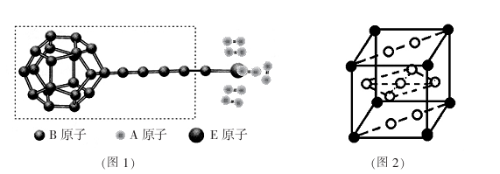
②分子X可以通过氢键形成“笼状结构”而成为潜在的储氢材料。X一定不是 _________
（填标号）。
A. H₂0 B. CH₄ C. HF D. CO(NH₂)₂
③ F元素与镧( La)元素的合金可做储氢材料，该晶体的晶胞如上图2所示，在晶胞中心有一个F原子，其他F原子都在晶胞面上，则该晶体的化学式为____ ；已知其摩尔质量为M g．mol⁻¹ ，晶胞参数为a pm ，用N_{A}表示阿伏加德罗常数，则该晶胞的密度为______ g．cm⁻³。
36.【化学—选修5：有机化学基础】（15分） G是一种新型香料的主要成分之一，其结构中含有三个六元环。G的合成路线如下（部分产物和部分反应条件略去）：
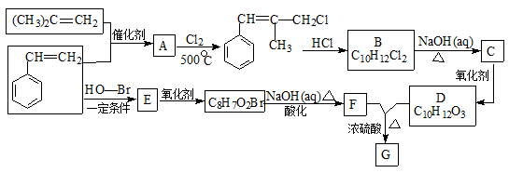
已知：①；
②B中核磁共振氢谱图显示分子中有6种不同环境的氢原子；
③D和F是同系物。
请回答下列问题：
（1）(CH₃)₂C＝CH₂的系统命名法名称为 。
（2）A→B反应过程中涉及的反应类型依次为 、 。
（3）D分子中含有的含氧官能团名称是 ，G的结构简式为 。
（4）生成E的化学方程式为 。
（5）同时满足下列条件：①与FeCl₃溶液发生显色反应；②苯环上有两个取代基、含C=O的F的同分异构体有 种（不包括立体异构）；其中核磁共振氢谱为4组峰、能水解的物质的结构简式为 。
（6）模仿由苯乙烯合成F的方法，写出由丙烯制取α-羟基丙酸（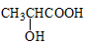）的合成线路： 。
37．【生物—选修1 生物技术实践】(15分)
回答下列关于生物技术实践的问题：
（1）传统发酵技术中，利用微生物发酵生产特定的产物，很多都是中华民族的传统食品。请将下列微生物与对应的发酵产物联系起来：①乳酸菌 ②根瘤菌 ③蓝藻 ④醋酸菌 ⑤毛霉 ⑥酵母菌 ⑦大肠杆菌 ⑧曲霉
制作果酒、果醋、腐乳、泡菜对应的微生物依次是__________________（填相应序号）；
其中泡菜制作的原理是（用反应式表示）：__________________。
（2）在培养基的配制过程中，具有如下步骤：①溶化 ②调pH ③加棉塞 ④包扎 ⑤分装 ⑥称量正确的顺序为__________________；倒平板操作中，平板冷凝后，要将平板倒置，其主要原因是__________________。
（3）菊花的组织培养中要求无菌操作的目的是__________________，在愈伤组织形成过程中常用的培养基是MS培养基，并且需要添加__________________；愈伤组织分化成根和芽，再由芽发育成叶和茎，这一过程称为__________，此过程__________________（填“需要”或“不需要”）光照。
38．【生物—选修3 现代生物科技】（15分）
如图是利用现代生物技术改良草莓品系的过程：
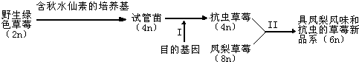
（1）欲获得抗虫草莓可从蛋白酶抑制剂基因、生长素诱导基因中选择______作为目的基因，要鉴定草莓的抗虫性，从个体水平上可采用______实验．
（2）Ⅱ过程常规方法采用杂交育种，还可先用花药离体培养获得2n和4n的草莓，再用______技术获得同时具凤梨风味和抗虫特性的草莓，该技术常用的酶有______．
（3）帮助农民发展经济时，要注意一些实际问题，如草莓新品系应种植在阳光充足，疏水性好的土壤里，这主要体现了生态工程的______．（填选项前的字母）
A．物种多样性原理 B．整体性原理
C．协调与平衡原理 D．物质循环再生原理．

成都龙泉中学高2014级高三下学期4月月考试题（一）
理科综合能力测试卷生物参考答案
1—6 BACCCD
29．（每空1分，共8分）
（1）生产者 间接
（2）反馈（负反馈）
（3）物质循环
（4）下一营养级 分解者（顺序可调换）
（5）化学 调节种间关系，维持生态系统的稳定
30.（10分，除说明外，每空1分）
（1）线粒体内膜 H]
（2）细胞自身呼吸作用产生的CO₂ 容器中的CO₂ CO₂浓度
（3）下降 随着光合作用的进行，容器内的CO₂逐渐减少，光合作用速率降低（2分）
（4）此时植物的光合作用速率等于呼吸作用速率（2分）
31.（8分）(除标注外，每空1分，共8分)（1）吸收灯光的热量，排除光照对试管内水温的影响（2分）
（2）移动灯泡，改变试管与光源之间的距离（或相同距离用不同功率的灯泡照射）（2分）
（3）ATP和H] （4）< 0 （5）左
32.（除标注外，每空1分，共13分）（1）2 II、III、IV、X或II、III、IV、Y 雄性和雌
（2）aaX^{B}X^{B} AAX^{b}Y 3:3:2 紫眼雌蝇 红眼雄蝇 AAX^{B}Y
紫眼雌蝇：红眼雄蝇：白眼雌蝇：白眼雄蝇=1：1:1:1（2分）
(3)酶的合成（2分）
37..（除标注外，每空2分，共15分）
（1）⑥④⑤① C6H12O6 → 2C3H6O3（乳酸）
（2）⑥①②⑤③④ 防止皿盖上的冷凝水落入培养基造成污染
（3）避免微生物在培养基上与离体培养的植物组织竞争 植物激素
38.（每空3分）（1）蛋白酶抑制剂基因 抗虫接种
（2）植物体细胞杂交 纤维素酶和果胶酶
（3）C$来&源：ziyuanku.com
解析:（1）蛋白酶抑制剂基因表达的蛋白酶抑制剂能阻断或降低蛋白酶的活性，使昆虫不能正常消化食物中的蛋白质，还会引起害虫的厌食反应；而生长素诱导基因表达的产物对害虫无作用．所以要获得抗虫草莓可选择蛋白酶抑制剂基因作为目的基因．要鉴定草莓的抗虫性，
从个体水平上可采用抗虫接种实验．
（2）Ⅱ过程常规方法采用杂交育种，还可先用花药离体培养获得2n和4n的草莓，再用植物体细胞杂交技术获得同时具凤梨风味和抗虫特性的草莓，但在诱导细胞融合之前，需用纤维素酶和果胶酶去除细胞壁，获得原生质体．
（3）生物只有适应一定的环境才能正常生长，所以草莓新品系应种植在阳光充足，疏水性好的土壤里，这主要体现了生态工程的协调与平衡原理．

成都龙泉中学高2014级高三下学期4月月考试题（一）
理科综合能力测试卷化学参考答案
7—13 CDDABCD
26．（14分）(1)Cu＋2H＋＋H₂O₂＝Cu^{2＋}＋2H₂O 1:2(1分)
(2)0.16
(3)碱式(1分) 0.00192
(4) H₂O₂＋2H＋＋2e－＝2H₂O(2分) 增大(1分)
(5) Fe^{3＋}被还原成Fe^{2＋} （1分） 3Fe^{2＋}＋4H＋＋NO₃＝3Fe^{3＋}＋NO＋2H₂O
27﹒（14分）
⑴Cr₂O₃+2AlAl₂O₃+2Cr（2分）
⑵盐酸中的Cl—会被氧化，产生Cl₂（2分）
⑶蒸发浓缩、趁热过滤（2分）
⑷①pH过高Cr(OH)₃会与过量的NaOH反应（2分）
②AD（2分）
③3S₂O₃2—Error: Reference source not found+4Cr₂O₇^{2—}+26H⁺＝8Cr³⁺+6SO₄2—Error: Reference source not found+13H₂O（2分）
⑸2.4×10^{—4}（2分）
28.（15分）
步骤一:碱石灰（NaOH或CaO或其它碱性固体干燥剂） （1分）
H₂+2FeCl₃=2FeCl₂+2HCl （2分） 没有处理尾气H₂ （2分）
向0.1 mol·L^{－1} FeCl₃溶液中加足量铁粉振荡，静置后取上层清液。 （2分）
步骤二:500 mL容量瓶、胶头滴管 （共 2分） A （1分） A （1分）
步骤三:②排除H₂O₂分解产生的O₂氧化SCN⁻的可能。 （2分）
2SCN—+ 11H₂O₂ == 2SO₄^{2－}+ 2H＋+2 CO₂ ↑+ N₂↑+10 H₂O （2分）
得：B=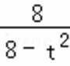 （t＜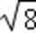s）
35.（15分）
（1）3d²4s²（1分）
（2）O>N>C>H（2分）
（3）分子晶体（2分）；配位键（2分）
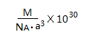
（4）①3种（2分） ；BC（2分）
②LaNi₅（2分） ； （2分）
36.（15分）
（1）2-甲基-1-丙烯（或2-甲基丙烯，或甲基丙烯）
（2）取代反应、加成反应（顺序不正确不给分）
（3）羟基、羧基（顺序可以颠倒）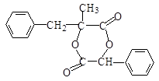
（4）
（5）21 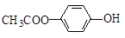 和 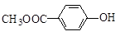
（6）

成都龙泉中学高2014级高三下学期4月月考试题（一）
理科综合能力测试卷物理参考答案
14—18 DBABD 19—21 AC AD ACD
22.CD（5分）
23.(10分)答案 (1)0.25 m (2) m/s
解析 (1)设环到b点时速度为v_{b}，圆弧轨道半径为r，
小球从a到b由机械能守恒有mgr＝mv①(1分)
环与bc段轨道间无相互作用力，从b到c环做平抛运动：h＝gt² ② s＝v_{b}t ③(2分)
联立可得r＝④ 代入数据得r＝0.25 m (2分)
(2)环从b点由静止下滑至c点过程中机械能守恒，设到c点时速度为v_{c}，则mgh＝mv⑤(2分)
在bc段两次过程中环沿同一轨迹运动，经过同一点时速度方向相同
设环在c点时速度与水平方向间的夹角为θ，则环做平抛运动时tan θ＝⑥v_{y}＝gt⑦(2分)
联立①②⑥⑦式可得tan θ＝2⑧(1分)
则环从b点由静止开始滑到c点时速度的水平分量v_{cx}为v_{cx}＝v_{c}cos θ⑨(1分)
联立⑤⑧⑨三式可得v_{cx}＝ m/s。(1分)
24．（14分）解析：（1）$I=\frac{E}{R_{1}+R_{2}}=\frac{E_{1}}{4R}$ ∴$U_{\text{BA}}={\text{IR}}_{2}=\frac{E_{1}}{4}$ ①（2分）
由平衡得：$\text{mg}=\frac{{\text{qU}}_{\text{BA}}}{d}=q\frac{E_{1}}{4d}$ ②（2分）
由①②得$E_{1}=4{\text{mgd}}/q$（2分）
（2）由于液滴恰好打在B板正中央，利用平抛规律有： ③（1分）
④（1分）
$\frac{{\text{qU}}_{{}^{{}_{\text{BA}}}}^{}}{d}−\text{mg}=\text{ma}$ ⑤（2分）
同理$U_{\text{BA}}^{}=\frac{1}{4}E_{2}$ ⑥（2分）
由上式$E_{2}=\frac{4\text{md}}{q}(\frac{8{\text{dv}}_{0}^{2}}{L^{2}}+g)$（2分）
25.（18分）（1）cd棒匀速运动时速度最大，设为v_{m}，棒中感应电动势为E，电流为I，
感应电动势：E=BLv_{m}，电流：I=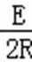，
由平衡条件得：mgsinθ=BIL，代入数据解得：v_{m}=1m/s；
（2）设cd从开始运动到达最大速度的过程中经过的时间为t，通过的距离为x，cd棒中平均感应电动势为E₁，平均电流为I₁，通过cd棒横截面的电荷量为q，
由能量守恒定律得：mgxsinθ=mv_{m}²+2Q，
电动势：E₁=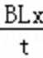，电流：I₁=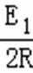，电荷量：q=I₁t，
代入数据解得：q=1C；
（3）设cd棒开始运动时穿过回路的磁通量为Φ₀，cd棒在倾斜轨道上下滑的过程中，设加速度大小为a，经过时间t通过的距离为x₁，穿过回路的磁通量为Φ，cd棒在倾斜轨道上下滑时间为t₀，则：Φ₀=B₀L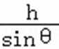，
加速度：a=gsinθ，位移：x₁=1/2（at²）
Φ=BL（﹣x₁），=1/2（at₀²）
解得：t₀=s，为使cd棒中无感应电流，必须有：Φ₀=Φ.
33．（15分）
（1）（5分） ACD
（2）（10分）
解：①设汽缸内气体的压强为p，选活塞为研究对象，根据力的平衡得
P0S＋mg＝pS 得 P＝p0＋mg/S …………2分
活塞在上升h高度的过程中气体对外界做功的大小为
W＝pSh＝(p0S＋mg)h …………2分
外界对气体做的功为 …………2分
②电阻丝在t时间内产生的热量为 …………2分
据热力学第一定律得，气体内能增加了 ……2分
34.（15分）
（1）B E
（2）光路如图所示。球的折射率为： 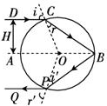
解析：（1）B E （5分）
（2）（10分）光路如图所示。
光线经反射后到达介质与空气的界面时，由几何关系和折射定律得
i′ ＝ r r ′＝i ①
折射光线 PQ 与入射光线 DC 平行，则：∠ POA ＝∠ COA ＝ i
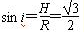
∴ i ＝60° ②
由图可知，折射角
∴ sin r ＝ ③
折射率： ④
评分标准：本题10分，光路图3分，①1分，,②③④各2分

